EL BRILLO DE LA PERLA DE ÁFRICA
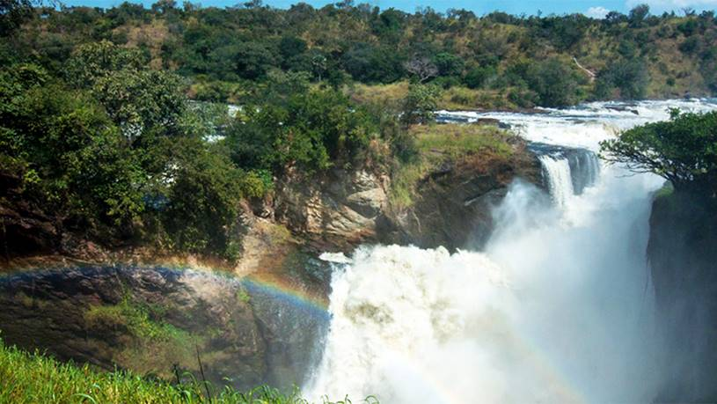
Verano en el hemisferio norte, invierno en el sur y aquí, no muy lejos del Ecuador, ni la una ni la otra porque en Uganda solamente existen la estación lluviosa y la estación seca. Durante la primera, el cielo no se corta a la hora de arrojar unas cantidades de agua que de verde pintan la tierra y hacen brotar verduras, fruta y la alegría de la mayor parte de la población ugandesa que vive en zonas rurales. Por contra, cuando llega la segunda, el sol se planta en medio del cielo sin que una sola nube se atreva a estorbar el rumbo de sus rayos que de rubio tiñen los campos dejando un paisaje semejante al secarral alicantino.
A mí me ha tocado estar a caballo entre ambas estaciones con un mes de julio en el que ni una sola gota se dejó caer y un agosto en el que ha habido días en los que las nubes descargaban con una potencia que silenciaba todo oyéndose solamente el choque del agua contra los míticos techos de uralita universalmente de moda en África. Al final es el equilibrio y la distribución de estas dos estaciones lo que hace de Uganda el paraíso de todo agricultor, ganadero o simple amante de la naturaleza y lo que le ha valido a éste país del oriente continental la denominación de “La Perla de África”, un nombre acuñado por Winston Churchill en 1908.
Ciertamente, Uganda merece esta denominación. Su variedad de paisajes y especies animales o la riqueza y fertilidad de su tierra que, amparada por unas abundantes y bien distribuidas precipitaciones, puede resistir tanto a una práctica masiva de la agricultura como al implacable calor de la estación seca hacen de éste un lugar que recuerda a las descripciones del Paraíso Terrenal. Pero, la realidad es que, al venir aquí, se descubre que ésta perla no es solamente tal por las maravillas que sus tierras ofrecen sino que, tras éstas, se encuentra un tesoro que supera su valor, su gente.
Viajar a Uganda es realizar un viaje de descubrimiento, especialmente si la estancia es prolongada y entre la población local como yo mismo he podido experimentar. No pasa un día sin que un ugandés se te acerque a darte la mano sonriente y preguntando cómo estás. No por nada especial sino porque son así, amables, simpáticos, abiertos y, sobre todo, generosos y serviciales.
Generosos porque jamás dejan a nadie tirado. No hay ugandés, ya sea este mayor, pobre o esté enfermo que no tenga una familia porque aquí, aunque lo pierdas todo, siempre habrá gente dispuesta no solo a acogerte, sino a integrarte y llamarte hijo o hermano. Por ello nunca verás a un ugandés solo o abandonado sin un lugar al que ir y, por ello también, en las familias ugandesas los más jóvenes llaman mamá no solo a sus madres biológicas sino también a sus tías o a amigas de la familia y papá tanto a padres como a tíos y buenos amigos. En la familia y la comunidad es donde mejor se aprecia la generosidad ugandesa aunque, en estos tiempos, hay un lugar concreto donde ésta se manifiesta en todo su esplendor, el campo de refugiados de Bidi Bidi.
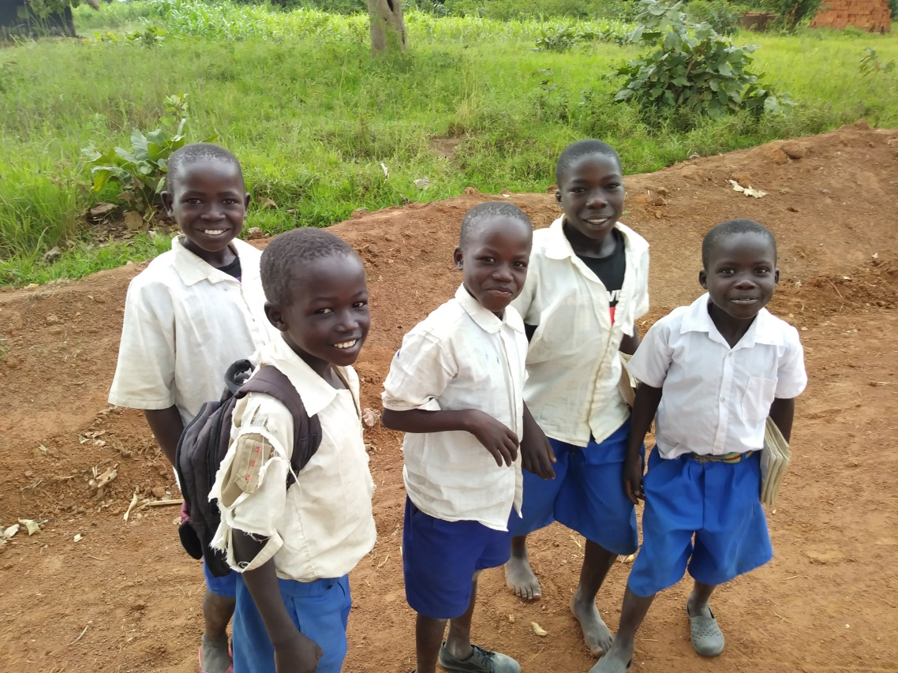
Los ugandeses también son serviciales porque siempre están dispuestos a ayudar sin pedir nada a cambio. Podría hablar de los muchos viajes que le hemos metido al coche, y nunca mejor dicho, con el que trabajamos en Yumbe y que no pasa semana sin que se atasque en una zanja, se le pinche una rueda o se le fundan las luces. Podría hablar de cómo en el caso de la zanja unos obreros que estaban levantando un puente lo dejaron todo y vinieron todos juntos a sacar el coche del agujero, de cómo una familia entera, niños incluidos, emergió de sus chozas para ayudar a cambiar una rueda cuando pinchamos o de cómo un taxi paró en medio de la noche y cómo sus conductores, arriesgándose a llevarse un cortocircuito, hicieron un puente para que las luces del coche aguantaran hasta que llegásemos a casa. Podría hablar de todo eso y mucho más, pero, sin duda, el mejor ejemplo de la generosidad ugandesa se encuentra, al igual que en el caso de la generosidad, en el norte, en el campo de refugiados de Bidi Bidi, un lugar donde han venido a coincidir lo mejor que tiene la naturaleza de Uganda, sus lluvias y su suelo y lo mejor que tiene su gente, su generosidad y su espíritu de servicio.
Este campo de refugiados abrió sus puertas en Agosto de 2016 para dar cobijo a las decenas de miles de mujeres, hombres y, sobre todo, niños que han ido llegando desde Sudán del Sur huyendo de la brutal y poco mediática guerra civil que sacude al país más joven del mundo desde hace cinco años. En sus inicios, este campo era un lugar seco, árido y desolador en el que no se veía nada más que una tierra inhóspita y baldía sobre la que solamente se alzaban grupos de chozas hechas con las lonas blancas repartidas por ACNUR y que, constantemente, tenían que enfrentarse a las impenetrables ráfagas de polvo que todo camión o coche que por aquí circulaba levantaba a su paso.
Hoy, sin embargo, aunque la vida en el campo diste de ser ideal, gracias a la magia del clima de esta tierra, a la ayuda de muchas organizaciones y, especialmente, a la generosidad del pueblo ugandés, Bidi Bidi se ha convertido en un espacio verde en el que las lonas blancas han dejado paso a los ladrillos de adobe, donde empiezan a florecer la agricultura y el comercio y donde vuelven a escucharse las voces y las risas de un pueblo que, desde hacía años, no conocía la paz y la tranquilidad.
La generosidad y el espíritu de servicio de la gente de Uganda que, como la de Sudán del Sur, sabe lo que es sufrir en tus carnes los horrores de la guerra y las limpiezas étnicas, lejos de concentrar y aislar a los refugiados dentro de un recinto vallado como sí sucede en otros lugares, ha recibido a los sudaneses del sur con los brazos abiertos permitiéndoles moverse libremente por el país, trabajar y comerciar.
Con razón llaman a Uganda la perla de África. Es un país espléndido cuya flora silvestre y cuya indómita fauna atraen a personas de todo el mundo. Un país verde cuyas potentes lluvias y milagroso suelo de verde colorean el paisaje y de alimentos llenan huertos, casas, mercados y estómagos. Un país generoso que, a pesar de su pobreza, no duda a la hora de acoger con los brazos abiertos a unas personas que lo han perdido casi todo y a las que a su disposición ponen la riqueza agrícola del país. Un país lleno de oportunidades que, al igual que muchos otros en África, ha sufrido opresiones dictatoriales, limpiezas étnicas, fratricidas guerras civiles o el acoso de crueles grupos guerrilleros y que, recordando su duro pasado, ha aprovechado para aprender y mejorar y con nuestra ayuda puede convertirse en un referente para toda África. Un país, una perla que, en definitiva, puede con su brillo deslumbrar al mundo entero.
